Spett.le Utente

#### OGGETTO: REFEZIONE SCOLASTICA 2025/2026. COMUNICAZIONE SUL SISTEMA DI GESTIONE DELLA MENSA SCOLASTICA.

La gestione del servizio mensa e del relativo pagamento viene effettuata mediante un sistema informatizzato attraverso il quale Lei potrà acquistare, per ciascun figlio/a frequentante le scuole dell’obbligo del Comune di Reggello**, un credito di importo libero** che verrà diminuito in maniera automatica ad ogni addebito del pasto, sulla base del costo della tariffa applicata.

**PRENOTAZIONE DEI PASTI.**

Nel comune di Reggello è attivo il servizio di pagamento e gestione mensa informatizzato con "buoni virtuali".

Ogni utente deve accedere al [**link del portale genitori**](https://www2.eticasoluzioni.com/reggelloportalegen) o alla **APP ComunicApp**, inserire le credenziali di accesso ed effettuare la ricarica. Per ciascun figlio/a frequentante le scuole dell’obbligo nel Comune di Reggello, può essere versato un **credito di** **importo libero** che verrà diminuito in maniera automatica ad ogni effettivo consumo di pasti sulla base del costo della tariffa, personalizzata, in base all'ISEE. Al momento della prima iscrizione la Camst rilascerà ad ogni bambino un codice che sarà necessario ai fini della ricarica. Inoltre, è possibile consultare on line la situazione dei crediti/pasti consumati, relativi a ciascun alunno.

Ogni giorno di presenza a mensa il concessionario scalerà dal credito disponibile l'importo dovuto in base alla fascia ISEE dell'alunno/a.

Le presenze in mensa verranno prenotate automaticamente ad ogni rientro previsto dalla scuola senza nessuna necessità di comunicazione da parte del genitore/tutore alla scuola o al Comune. **Il genitore/tutore dovrà invece segnalare l’eventuale ASSENZA al servizio REFEZIONE del proprio bambino (utente).**

**In caso di mancata disdetta del pasto lo stesso verrà addebitato.**

**COME COMUNICARE L’ASSENZA**

la comunicazione dell’assenza può essere effettuata attraverso i seguenti canali:

• Tramite PC da Portale Genitori <https://www2.eticasoluzioni.com/reggelloportalegen> disponibile nell’area dedicata all’indirizzo internet indicato anche nella LETTERA CODICI E CREDENZIALI.

• Tramite APP “ComunicApp” compatibile con la maggior parte dei dispositivi iOS e ANDROID, e scaricabile dallo Store del proprio Cellulare e/o Tablet. Si precisa che l’APP non è supportata su iPad per sistemi iOS e non è disponibile su dispositivi Windows Phone

**La comunicazione di assenza dovrà essere inviata entro e non oltre le ore 09.00 del giorno stesso in cui si intende disdire il pasto. Le eventuali disdette inviate in ritardo non saranno processate e daranno luogo all’addebito automatico del pasto.**

#### MODALITA’ DI PAGAMENTO

Si potrà acquistare/ricaricare il credito tramite la piattaforma dei pagamenti PagoPA; dal portale genitori, raggiungibile al link https://www2.eticasoluzioni.com/reggelloportalegen inserendo le seguenti credenziali comunicate in precedenza.

In caso di smarrimento delle credenziali, sarà possibile recuperarle dalla pagina di login del portale genitori.

sarà possibile generare un avviso di pagamento, di importo libero, che potrà essere saldato direttamente on line, tramite

* Carta di credito/debito
* Home banking
* PagoPa
* Satispay e altre app convenzionate con il nodo dei pagamenti PagoPA

L’avviso di pagamento potrà anche essere salvato sullo smartphone, o stampato e potrà essere pagato presso tutti i punti fisici che espongono il marchio PagoPA , sul territorio nazionale, come ad esempio banche, uffici postali, tabaccherie, supermercati ecc..

L’avviso di pagamento potrà anche essere generato e pagato dall’applicazione **Comunicapp**, scaricabile gratuitamente dagli store dei dispositivi Android e Apple. Le credenziali di accesso sono le stesse utilizzate sul portale web

Sarà inoltre possibile richiedere **l’addebito diretto sul conto corrente bancario(SDD)**, dei pasti consumati dal proprio figlio; chiedendo l’apposito modulo di accettazione del mandato al seguente indirizzo di posta elettronica [scuolenordest@camstgroup.com,](mailto:scuolenordest@camstgroup.com,) sarà possibile comunicare i propri dati bancari;

ogni mese verrà addebitato sull’iban indicato, l’importo dei pasti consumati.

Si consiglia di conservare le ricevute dei versamenti, sia per eventuale verifica contabile, sia per le detrazioni fiscali, previste dalla vigente normativa.

Per avere informazioni relative al consumo dei pasti del proprio figlio (situazione contabile, giorni di presenza, pasti fruiti, pagamenti effettuati, tariffa applicata ecc) potrà semplicemente accedere, alla propria situazione, tramite il sito del comune (www.comune.reggello.fi.it), nella sezione “Servizi” – “Consultazione situazione ricarica mensa scolastica”, (nella pagina troverà il link al portale genitori) LINK https://www2.eticasoluzioni.com/reggelloportalegen e inserire le credenziali indicate in precedenza, oppure accedere con SPID o Carta identità elettronica.

E’ molto importante comunicare a CAMST il proprio numero di cellulare o indirizzo e-mail, per poter richiedere di **ricevere un messaggio** automatico che avverte quando **il conto pasti del proprio figlio è prossimo all’esaurimento***.*

**Inoltre è stata sviluppata la app gratuita CAMST RISTORAZIONE SCOLASTICA nella quale si trovano anche le informazioni dedicate alla refezione scolastica.**

**La App è utile per tenersi aggiornati in tempo reale sul menù del giorno dei bambini, sulle news e le eventuali comunicazioni/variazioni del menù.**

### INFORMAZIONI:

Per qualsiasi chiarimento in merito alla procedura può contattare il **Call Center della ditta CAMST** – **Sig.ra Gioli Sandra – tel. 055/869243 – 320/2982262** o per email a [sandra.gioli@camstgroup.com](mailto:sandra.gioli@camstgroup.com) o l'ufficio P.I. del Comune - tel 055 8669237 – 055 8669232.

Il software utilizzato, prodotto da Etica Soluzioni Srl di Trento (https://[www.eticasoluzioni.com/),](http://www.eticasoluzioni.com/)) è studiato in modo da garantire sicurezza e privacy dei dati inseriti, nel rispetto del Regolamento UE 679/2016 (server farm certificata ISO27001)

**Le tariffe** della refezione in vigore da Settembre 2025, prevedono costi diversi per i figli che utilizzano contemporaneamente il servizio come dalla dichiarazione ISEE relativa ai redditi dell’anno precedente

#### 1°figlio:

1° FASCIA – ISEE da € 0 ad € 5.000 costo a pasto **€ 1,10**

2° FASCIA – ISEE da € 5.001 ad € 10.000 costo a pasto **€ 2,80** 3° FASCIA – ISEE da € 10.001 ad € 15.000 costo a pasto **€ 4,20** 4° FASCIA – ISEE da € 15.001 ad € 20.000 costo a pasto **€ 4,60** 5° FASCIA – ISEE da € 20.001 ad € 25.000 costo a pasto **€ 5,00** 6° FASCIA – ISEE da € 25.001 ad € 30.000 costo a pasto **€ 5,50** 7° FASCIA – ISEE da € 30.001 ad € 35.000 costo a pasto **€ 5,80**

**Oltre 35.001 e residenti che non presentano ISEE costo a pasto € 6,00**

**Ulteriori figli iscritti al servizio**

2°e 3° e ulteriori figli che utilizzano il servizio appartenenti a nuclei in fascia 1 **€ 1,00**

2° e 3° e ulteriori figli che utilizzano il servizio appartenenti a nuclei in fascia 2 **€ 2,60**

2° figlio che utilizza il servizio, appartenenti a nuclei in fascia 3 € **3,70**

3°figlio e ulteriori figli che utilizzano il servizio, appartenenti a nuclei in fascia 3 **€ 3,20**

2° figlio che utilizza il servizio, appartenenti a nuclei in fascia 4 **€ 4,10**

3° figlio e ulteriori figli che utilizzano il servizio, appartenenti a nuclei in fascia 4 **€ 3,60**

2° figlio che utilizza il servizio, appartenenti a nuclei in fascia 5 **€ 4,50**

3° figlio e ulteriori figli che utilizzano il servizio, appartenenti a nuclei in fascia 5 **€ 4,00**

2° figlio che utilizza il servizio, appartenenti a nuclei in fascia 6 **€ 5,00**

3° figlio e ulteriori figli che utilizzano il servizio, appartenenti a nuclei in fascia 6 **€ 4,50**

2° figlio che utilizza il servizio, appartenenti a nuclei in fascia 7 **€ 5,30**

#### Gli utenti non residenti ad eccezione per i residenti nei comuni con i quali sia stato stipulato uno specifico accordo pagheranno l’intero costo del servizio, compresi IVA ed eventuale incremento ISTAT annuale.

**Esenzione totale o parziale solo su indicazione dei servizi sociali o per i minori in affido temporaneo a famiglie residenti a Reggello, indipendentemente dal comune di residenza del minore.**

### RISPOSTE ALLE DOMANDE PIÙ FREQUENTI:

#### I bambini che utilizzano la mensa disporranno di un badge o di qualche altro supporto magnetico?

No. I bambini saranno completamente sgravati dalle operazioni di rilevazione presenze.

#### Cosa faccio se perdo o dimentico il codice numerico personale di mio/a figlio/a?

Sarà possibile recuperarlo in autonomia tramite l’apposito bottone sul portale genitori, oppure chiamando il numero di Call Center della società di ristorazione e vi verrà prontamente ricomunicato.

#### Cosa faccio se, nel corso d’anno scolastico vario i dati riportati nel modello di iscrizione del servizio mensa?

Qualsiasi variazione dei dati (anagrafici o relativi al menù) dichiarati ad inizio anno sul modulo di iscrizione al servizio mensa, vanno prontamente comunicati per iscritto all’ufficio Istruzione al fine di provvedere all’aggiornamento dei dati contenuti nel programma di gestione SCHOOL.NET.

#### Se mio/a figlio/a viene segnato in mensa e poi ha necessità di uscire da scuola, per motivi di salute o familiari, prima della pausa pranzo, perde l’importo del pasto ordinato e non usufruito o può recuperare il pasto?

Se la comunicazione di uscita anticipata viene effettuata **entro l’orario massimo ed inderogabile delle ore 10,00** al centro cottura di Cascia, l’importo del pasto non viene addebitato, diversamente il sistema decurterà l’importo del pasto anche se non è stato usufruito.

#### Quali sono i vantaggi di un sistema informatizzato?

Si riduce al minimo il margine di errore, poiché il sistema è semplificato rispetto al precedente ed è aggiornato in tempo reale, per cui il genitore può monitorare giornalmente la situazione del proprio figlio ed evitare che dopo vengano richiesti solleciti dopo molto tempo. Inoltre, non vi è più il pericolo di smarrimento dei buoni cartacei.

#### Posso decidere quanto e quando versare o ci sono dei limiti?

La quota da versare e la periodicità resta a completa discrezione del genitore, per cui, si potrà ad esempio decidere di effettuare un consistente versamento all’inizio dell’anno scolastico in modo da coprire la quasi totalità dei pasti che si andranno a consumare, oppure si potrà decidere di effettuare piccoli versamenti con maggiore frequenza. L’unico limite imposto è la quota minima di versamento che non potrà essere inferiore ad €. 5,00 tranne che nel mese di giugno in cui non vi è questo limite per evitare l’acquisto di credito in eccedenza a quello utilizzabile entro la fine dell’anno scolastico.

#### Se alla fine dell’anno scolastico mi resta un credito residuo non utilizzato, cosa devo fare?

L’importo residuo verrà caricato in automatico sull’anno scolastico successivo. Invece nel caso di trasferimento ad altro comune o al termine della scuola secondaria di primo grado, il credito residuo verrà rimborsato al genitore sul conto corrente che sarà indicato alla ditta di ristorazione.

MODALITA’ DI RILEVAZIONE DELLE PRESENZE

*TECNOLOGIA* *SET*

Le presenze in mensa verranno prenotate **automaticamente** **ad** **ogni** **rientro** **previsto** **dalla** **scuola** senza nessuna necessità di comunicazione da parte del genitore/tutore alla scuola o al Comune. **Il** **genitore/tutore** **dovrà** **invece** **segnalare** **l’eventuale** **ASSENZA** **al** **servizio** **REFEZIONE** **del** **proprio** **bambino** **(utente).**

# Come comunicare l’assenza

la comunicazione dell’assenza può essere effettuata attraverso i seguenti canali:

* **Tramite** **PC** **da** **Portale** **Genitori**, disponibile nell’area dedicata all’indirizzo internet sopra indicato
* **Tramite** **chiamata** **con** **Voce** **Guida** da telefono fisso o cellulare ai numeri riportati nel corpo della mail
* **Tramite** **APP** **“ComunicApp”** compatibile con la maggior parte dei dispositivi iOS e ANDROID, e scaricabile dallo Store del proprio Cellulare e/o Tablet. Si precisa che l’APP non è supportata su iPad per sistemi iOS e non è disponibile su dispositivi Windows Phone

La comunicazione di assenza dovrà essere inviata **entro** **e** **non** **oltre** **le** **ore** **9.00** **del** **giorno** **stesso** in cui si intende disdire il pasto. Le eventuali disdette inviate in ritardo non saranno processate e daranno luogo all’addebito automatico del pasto.

# APPROFONDIMENTO MODALITA’ DI DISDETTA TRAMITE TECNOLOGIA SET

Il sistema è molto semplice e si basa sul fatto che ogni giorno il sistema automatico effettua una prenotazione per tutti gli iscritti al servizio secondo il calendario scolastico e i rientri comunicati dalle competenti Istituzioni Scolastiche. In caso di assenza, il Genitore dovrà comunicarlo.

Il sistema permette quindi di effettuare:

* la **disdetta** **giornaliera** del pasto

Inoltre, se necessario, è possibile effettuare la **prenotazione** **del** **pasto** **in** **bianco** per un giorno specifico.

La disdetta del pasto può essere effettuata tramite uno dei seguenti metodi a proprio piacere.

## Applicazione per Smartphone o Tablet iOS, Android

È possibile scaricare gratuitamente l’applicazione “**ComunicApp**” per Smartphone e Tablet direttamente dallo Store del dispositivo utilizzato ed effettuare le operazioni sopra descritte. Accedere alla sezione **Calendario** e premere nel calendario sul giorno di refezione per cui si vuole effettuare la disdetta o la prenotazione del pasto in bianco.

Le modifiche sono registrate in tempo reale dal sistema.

Tra l’applicazione è possibile, inoltre, visualizzare presenze/assenze del proprio figlio, effettuare una ricarica e rimanere aggiornati sul servizio tramite la sezione Avvisi e News.

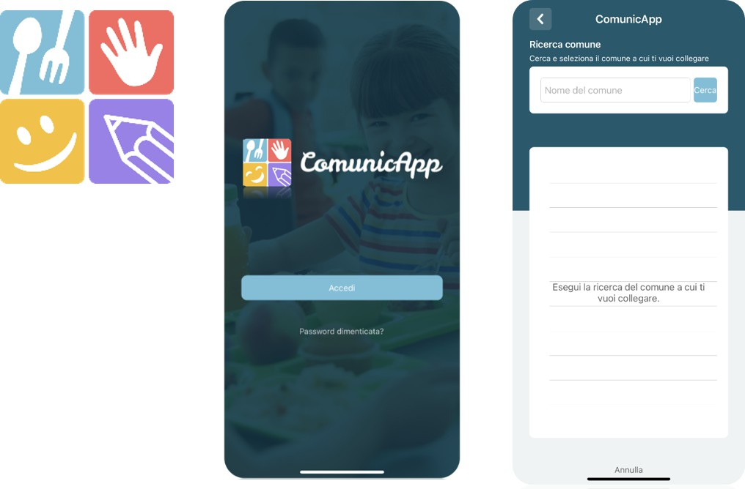

## Portale Genitori

Per il genitore è possibile compiere le operazioni sopradescritte tramite anche al Portale Genitori tramite qualsiasi computer connesso ad internet, accedendo con **codice** **utente** **e** **password**

Accedere alla sezione **Presenze** e premere nel calendario sul giorno di refezione per il quale si intende effettuare la disdetta o la prenotazione del pasto in bianco.

Selezionando la data, verranno proposte le scelte: disdetta giornaliera, o la prenotazione del pasto bianco. Le date con sfondo ROSSO non sono disponibili in quanto catalogate come SERVIZIO REFEZIONE NON EROGATO. Le modifiche vengono registrate in tempo reale dal sistema.

#### Orari di operatività

La disdetta del pasto tramite **ComunicApp** e **Portale** **Genitori** può essere effettuata **in** **qualsiasi** **momento** (anche **in** **anticipo** per i giorni successivi) entro le ore 09.00 del giorno stesso di disdetta. Ad esempio, a inizio mese è già possibile pianificare quali giorni sarà presente il bambino e quali giorni non usufruirà del servizio. Basterà selezionare le date future disponibili su calendario in cui vostro figlio sarà assente.

## Telefonata tramite Voce Guidata

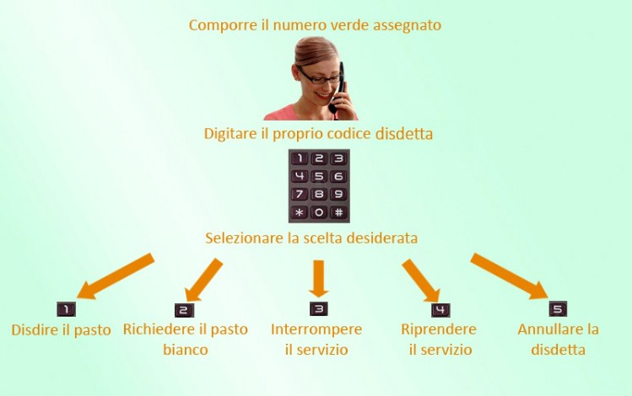Il genitore, componendo **il** **numero** **verde** **800135577** **o** **il** **numero** **0247952059,** **da** **cellulare,** sarà guidato da una voce automatica e potrà effettuare la disdetta o richiedere il pasto in bianco. Seguire la voce guida durante le operazioni:

Le operazioni sono **gratuite** solo in caso di telefonata effettuata da telefono fisso componendo il numero verde. In tutti gli altri casi le operazioni saranno gratuite solo se previste dal piano tariffario del proprio operatore telefonico. La disdetta effettuata produrrà una disdetta sul **primo** **giorno** **utile** **in** **base** **al** **CALENDARIO** **DI** **UTILIZZO** **DEL** **SERVIZIO** **MENSA** preimpostato dall’ente erogatore del servizio. A tal proposito, si precisa che il primo giorno utile esclude tutte le vacanze e chiusure della scuola inserite sul CALENDARIO DI UTILIZZO DEL SERVIZIO MENSA.

Di seguito un esempio:

* se oggi è lunedì e tentiamo di effettuare una disdetta per il giorno successivo, ma il martedì e mercoledì successivi sono stati inseriti dall’ente erogatore del servizio REFEZIONE come chiusura del servizio nel calendario di utilizzo del servizio mensa, la disdetta verrà imputata al giovedì in qualità di primo giorno utile. Allo stesso modo, una disdetta fatta di venerdì, non produrrà la disdetta per il sabato, né per la domenica, ma direttamente per il lunedì successivo.

#### Nota:

Le operazioni effettuate tramite telefono possono subire ritardi nella visualizzazione su portale Genitori rispetto degli altri metodi di disdetta.

È sempre possibile annullare la disdetta effettuata tramite Telefonata con Voce Guidata, utilizzando nuovamente il metodo della Telefonata con Voce Guidata.

#### Orari di operatività:

La disdetta del pasto tramite Telefonata con Voce Guida dovrà essere **effettuata** **a** **partire** **dalle** **ore** **18.00** **del** **giorno** **precedente** **ed** **entro** **le** **ore** **9.00** del mattino dell’assenza.

Al di fuori di tale orario la disdetta non sarà processata e verrà quindi inserita la presenza.

Si sconsiglia di non ridursi a procedere alla disdetta nell’intorno degli orari limite indicati onde evitare eventuali non sincronizzazioni tra l’orologio del sistema di gestione della chiamata telefonica e il sistema centralizzato di validazione potrebbero causare la non presa in considerazione della vostra disdetta.